Aufgabe 1 - Grundanforderung
Schau dir den Film an und beantworte die Fragen. Bei jeder Frage ist genau eine Antwort richtig.
Beantworte die Fragen mit den Informationen aus dem Film, nicht mit deinem Allgemeinwissen.
- Wie wird aus Felsen Sand? Welcher der folgenden Gründe wird nicht genannt?
[ ] Verwitterung
[ ] Erosion
[ ] Chemikalien

- Was passiert durch das ständige Ausdehnen und Zusammenziehen mit den Felsen?
[ ] Die Felsen werden immer härter.
[ ] Es entstehen Risse.
[ ] Es passiert nichts, weil Temperaturen keinen Einfluss auf die Felsen haben.

- Wie verkleinern sich die Steine in einem Bach?
[ ] Sie reiben sich aneinander.
[ ] Die Kraft des Wassers bricht die Kanten.
[ ] Die Säure im Wasser lässt die Steine auseinanderbrechen.

- Was passiert im «Erosionstrichter»?
[ ] Der Fluss trägt das Material an einen bestimmten Ort und lagert es dort ab.
[ ] Der Fluss fliesst in diesem Gelände nicht sonderlich schnell.
[ ] Der Fluss trägt in diesem Bereich besonders viel Material ab.

- «Schluchten» entstehen ...
[ ] ... immer unterschiedlich. Ein Bach oder ein Fluss kann dazu beitragen.
[ ] ... meistens durch Bergstürze. Flüsse tragen das Material dann fort.
[ ] ... wenn sich ein Fluss im Verlauf vieler Jahre ins Gestein frisst.

- Die Schlaufen eines Flusses im Mittellauf werden ...
[ ] ... immer kleiner, weil Flüsse auch Material ablagern. Es entstehen auch Sandbänke.
[ ] ... immer grösser, weil der Fluss an der Aussenseite Material abträgt.
[ ] ... kaum verändert.

- Im Mündungsgebiet ...
[ ] ... ist das Gefälle klein und der Fluss fliesst langsamer.
[ ] ... gibt es viele Überschwemmungen. Darum nennt man es auch Überschwemmfächer.
[ ] ... ist das Wasser besonders tief.

- Was heisst es, wenn der Fluss «gezähmt» worden ist?
[ ] Es hat keine grossen Steine mehr im Flussbett.
[ ] Der Fluss fliesst geradeaus.
[ ] Der Fluss hat keinen natürlichen Verlauf mehr. Der Mensch gibt das Flussbett vor.

- Gegen Hochwasser kann man sich schützen, ...
[ ] ... wenn man die Flüsse möglichst natürlich lässt.
[ ] ... wenn man am Ufer der Flüsse viele Bäume pflanzt.
[ ] ... wenn die Flüsse dafür ausgebaut werden.

- Warum gibt es den absoluten Hochwasserschutz nicht?
[ ] Weil immer wieder aussergewöhnliche Wettersituationen auftreten können.
[ ] Weil sich die Flüsse jedes Jahr anders verhalten.
[ ] Weil es zu viel kosten würden, alle Flüsse auszubauen.

- Was ist ein «Murgang»?
[ ] Wenn ein Dorf von einer Schlammlawine überschwemmt wird.
[ ] Eine Art Lawine aus Wasser und Geröll.
[ ] Die Rückstauung eines Flusses durch Stein und Geröll.

- Welches war das grösste Problem des Dorfes Guttannen beim Murgang im Jahr 2005?
[ ] Das Dorf wurde teilweise von Gestein und Geröll zugedeckt.
[ ] Die Aare wurde umgelenkt und floss mitten durch das Dorf.
[ ] Die Zufahrtsstrasse konnte nicht mehr befahren werden.

- Neben den baulichen Massnahmen gibt es noch weitere Vorkehrungen. Welche?
[ ] Ganze Dörfer werden umgesiedelt.
[ ] Die gesamte Bevölkerung muss die Flüsse beobachten.
[ ] Gebiete werden überwacht und vermessen.

- Beim gleichen Unwetter hat die Aare 2005 noch weitere Schäden angerichtet. Welche?
[ ] Unterspülung der Autobahn
[ ] Hochwasser am Thuner- und Brienzersee
[ ] Viel Holz aus dem Wald weggespült

- Welchen Höchststand hat der Thunersee an der Messstelle?
[ ] 1.5m
[ ] 200.5m
[ ] 559.25m

- Wie funktioniert ein «Hochwasser-Entlastungsstollen»?
[ ] Der Seespiegel wird vor dem Unwetter künstlich abgesenkt.
[ ] Das Wasser wird weiter oben gestaut.
[ ] Während der Überschwemmung kann Wasser abgeleitet werden, z.B. in einen Fluss.

- Was zeigen sogenannte «Gefahrenkarte» an?
[ ] Wann die meisten Hochwasser auftreten.
[ ] Wo Gebäude und Menschen von Hochwasser geschützt werden müssen.
[ ] Wo wieviel Hochwasser auftreten kann.

- Was hilft beim Hochwasserschutz, wenn Flussufer ausgeweitet werden?
[ ] Der Fluss kann sich seinen Weg selber suchen.
[ ] Das Wasser hat ein breiteres Flussbett, also mehr Platz.
[ ] Der Fluss führt dadurch weniger Wasser.

Aufgabe 1 - Erweiterte Anforderungen
Schau dir den Film an und beantworte die Fragen. Benutze dafür nur die Informationen aus dem Film, nicht dein Allgemeinwissen. Du kannst den Film unterbrechen, um die Fragen zu beantworten.
- Welche drei genannten Kräfte sind dafür verantwortlich, dass Gestein zerstört wird?

- Beschreibe, wie ein Bach dazu beiträgt, dass Steine zu Sand werden.

- Erkläre, was «Erosionstrichter» sind und wo sich diese befinden.

- Welchen Zusammenhang gibt es zwischen «Tiefenerosion» und «Schluchten»?

- Erkläre, warum die Schlaufen eines Flusses immer grösser werden.

- Wann spricht man bei einer Mündung nicht von einem «Delta»?

- Welche Vorteile hat es, wenn ein Fluss «gezähmt» wird?

- Warum gibt es den «absoluten Hochwasserschutz» nicht?

- Erkläre, wie es 2005 zum Murgang von Guttannen kam.

- Welche beiden baulichen Hauptmassnahmen hat man in Guttannen seither umgesetzt?

- Was meint Daniel Bürki mit der Frage «Wann hat die Natur wieder Fieber?»

- Welchen Höchststand hatte der Thunersee im Jahr 2005?

- Wie funktioniert der Hochwasser-Entlastungsstollen des Thunersees?

- Was ist eine «Gefahrenkarte» und was nützt sie?

Aufgabe 2
- Beschreibe, was die drei Begriffe bedeuten und wie sie auf die Steine und Felsen wirken. Benutze dazu auch ein Lexikon oder das Internet. Notiere nur Definitionen, die du wirklich verstehst.
Verwitterung

Wetterbedingte Temperaturunterschiede

Erosion

- Beschreibe, wie Wasser eine «Schlucht» oder ein «Kerbtal» entstehen lässt. Du kannst ein Lexikon oder das Internet nutzen.
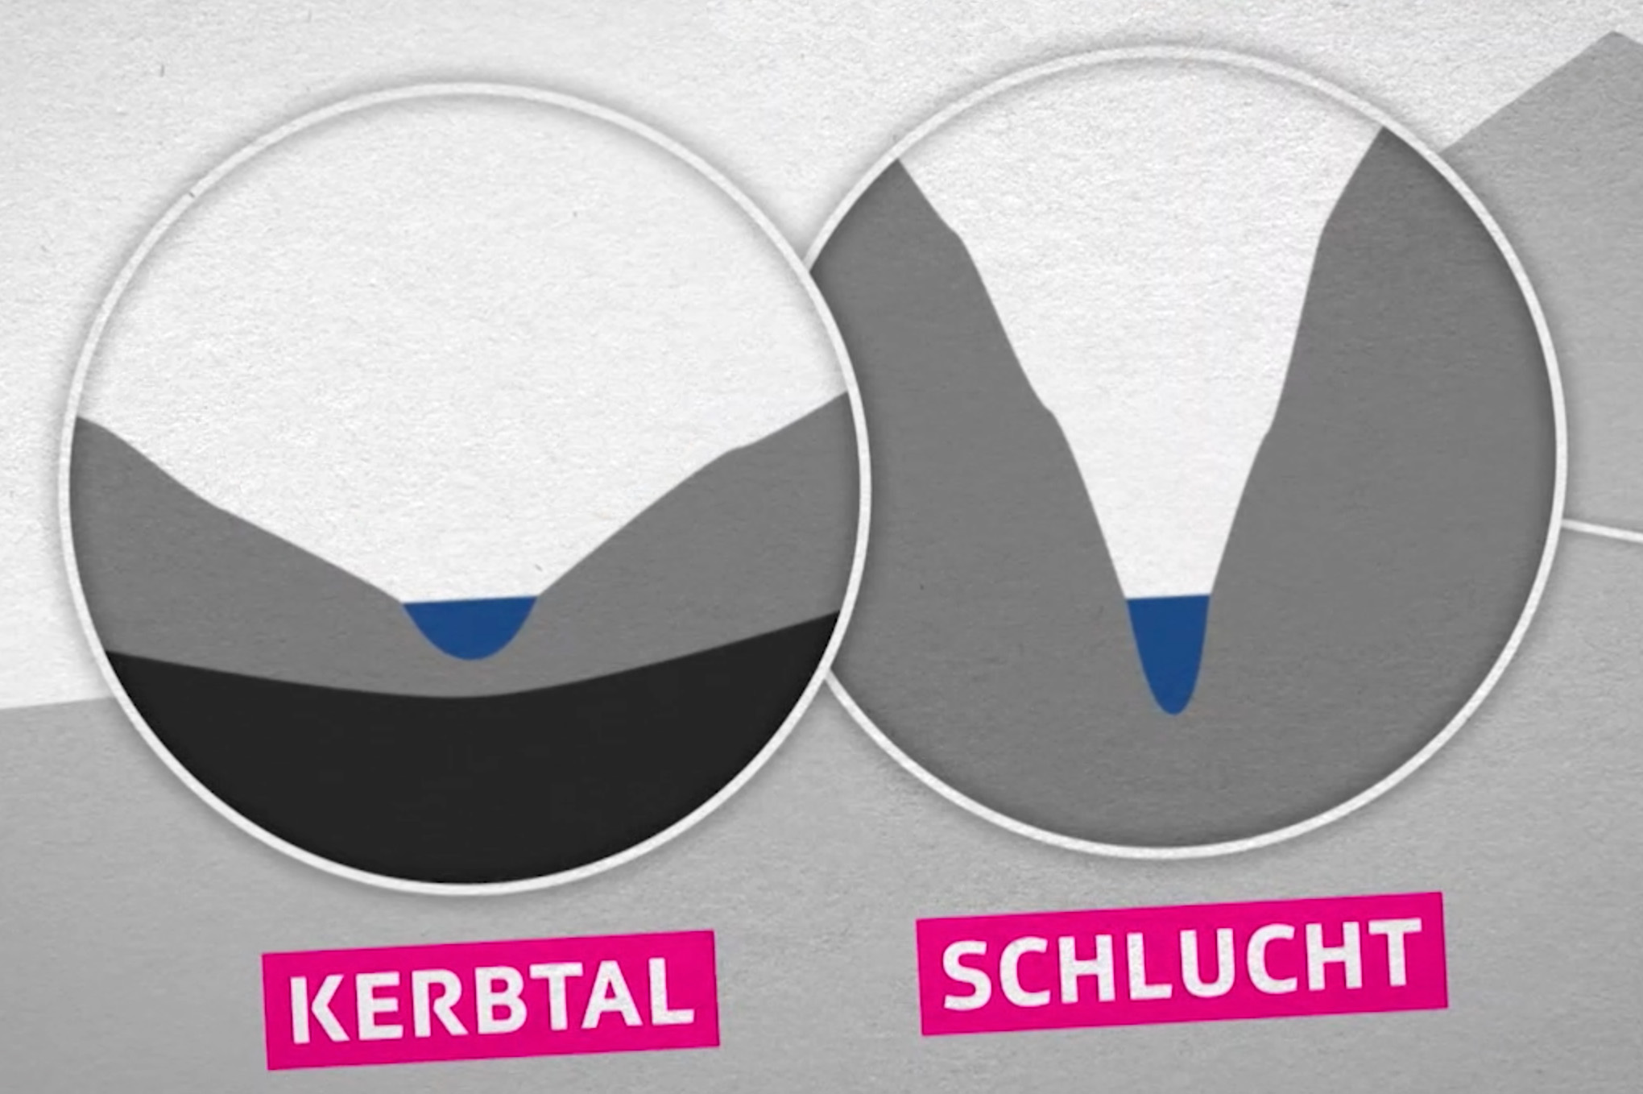  Bild: SRF mySchool | Schlucht  Kerbtal

- Notiere in die Kästchen mit abgerundeten Ecken, wie Seite des Flusses heisst. Beschreibe, was auf der jeweiligen Seite passiert und warum. Zeichne mit einem blauen Pfeil die Fliessrichtung des Flusses ein.
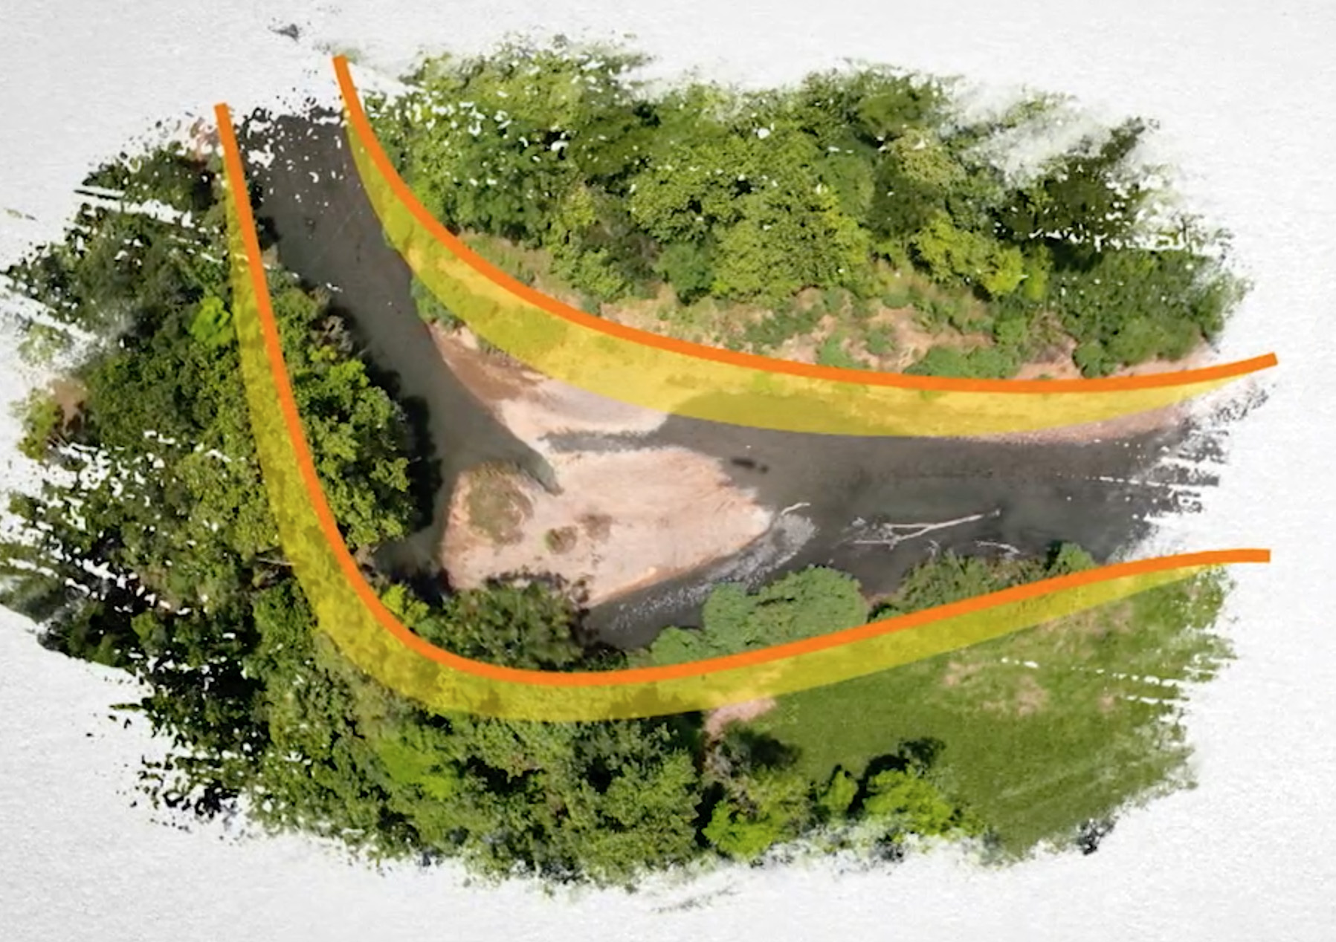
1
2
Bild: SRF mySchool
1

2

Aufgabe 3
- Beschrifte das Schema des Flussverlaufs mit den drei Teilbereichen.

Beschreibe, was in den drei Bereichen passiert. Benutze die Fachausdrücke, die im Film vorkommen (Erosionstrichter, Mäander, Mündung, Delta, usw.).

Eventuell musst du in einem Lexikon oder im Internet nachschauen, was diese Dinge bedeuten.
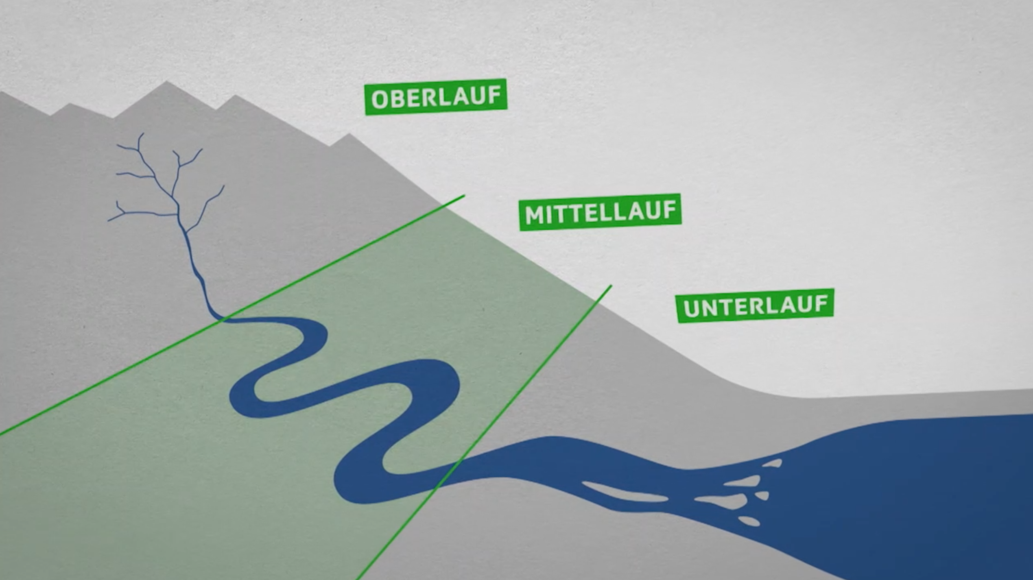

2
3
1
Bild: SRF mySchool
1

2

3

- Suche auf www.map.geo.admin.ch nach dem Ort «Guttannen (BE)». Achte darauf, dass du wirklich die Ortschaft angezeigt bekommst.

Stelle die Ansicht so ein, dass du sowohl das Dorf wie auch die Mündung des «Rotlouwibaches» in die Aare siehst.

Klicke im Menüpunkt «Dargestellte Karten» das Kästchen «Zeitreise - Kartenwerke» an.

Vergleiche dann die Karten von 2004 (vor dem Murgang) mit 2007 (nach dem Murgang). Was fällt dir auf? Erstelle dazu eine kleine Skizze.

